
Volans
Návod k obsluze
V1.0.0

Předmluva
Obecné
Tato příručka seznamuje s funkcemi a provozem kamery Pegasus (dále jen „kamera“). Před použitím zařízení si pečlivě přečtěte příručku a uschovejte si ji pro budoucí použití.
Bezpečnostní pokyny
V příručce se mohou objevit následující signální slova.
Signální slova | Význam
 | Označuje možnost závažného nebezpečí, které, pokud by mu nebylo zamezeno, může mít za následek smrt nebo vážné zranění.
 | Označuje možnost středně nebo málo závažného nebezpečí, které, pokud by mu nebylo zamezeno, může mít za následek lehké nebo nepříliš závažné zranění.
 | Označuje možné riziko, které, pokud by mu nebylo zamezeno, může mít za následek škodu na majetku, ztrátu dat, snížení výkonu nebo neočekávané výsledky.
 | Elektrostaticky citlivá zařízení.  Označuje zařízení, které je citlivé na elektrostatický výboj.
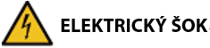 | Označuje nebezpečné vysoké napětí.  Dávejte pozor, abyste nepřišli do styku s elektrickým proudem.
 | Označuje nebezpečí laserového záření.  Dávejte pozor na to, abyste nebyli vystaveni laserovému paprsku.
 | Uvádí metody, které vám pomohou vyřešit problém nebo vám ušetří čas.
 | Poskytuje dodatečné informace formou doplnění textu.
Historie revizí
Verze | Obsah revize | Doba vydání
V1.0.0 | První vydání. | Únor 2025
Oznámení o ochraně osobních údajů
Jako uživatel zařízení nebo správce údajů můžete shromažďovat osobní údaje jiných osob, například jejich obličej, otisky prstů a registrační značku. Musíte dodržovat místní zákony a předpisy na ochranu soukromí, abyste chránili oprávněná práva a zájmy jiných osob, a to zavedením opatření, která mimo jiné zahrnují: Zajištění jasné a viditelné identifikace, která lidi informuje o existenci sledované oblasti a poskytuje jim potřebné kontaktní informace.
O této příručce
● Tato příručka je určena pouze pro referenční účely. Mezi příručkou a výrobkem se mohou vyskytnout drobné rozdíly.
● Neručíme za škody vzniklé v důsledku používání výrobku způsobem, který není v souladu s touto příručkou.
● Tato příručka bude aktualizována podle posledních zákonů a předpisů příslušných jurisdikcí. Podrobné informace naleznete v tištěné uživatelské příručce, na disku CD-ROM, s pomocí QR kódu nebo na našich oficiálních webových stránkách. Tato příručka je určena pouze pro referenční účely. Mezi elektronickou verzí a tištěnou verzí se mohou vyskytnout drobné rozdíly.
● Všechna provedení a software se mohou změnit bez předchozího písemného upozornění. Aktualizace výrobku mohou způsobit, že se mezi skutečným výrobkem a příručkou objeví určité rozdíly. Chcete-li získat nejnovější program a dodatečnou dokumentaci, obraťte se na zákaznický servis.
● V tištěné verzi se mohou vyskytnout chyby nebo odchylky v popisu funkcí, operací a technických údajů. V případě jakýchkoli pochybností nebo rozporů si vyhrazujeme právo na konečné vysvětlení.
● Nelze-li příručku (ve formátu PDF) otevřít, aktualizujte software čtečky nebo vyzkoušejte jiný běžný software ke čtení souborů ve formátu PDF.
● Všechny ochranné známky, registrované ochranné známky a názvy společností uvedené v příručce jsou majetkem příslušných vlastníků.
● V případě, že se při použití zařízení vyskytne jakýkoli problém, navštivte naše webové stránky, kontaktujte dodavatele nebo zákaznický servis.
● V případě jakýchkoli nejasností nebo rozporů si vyhrazujeme právo na konečné vysvětlení.

Důležitá bezpečnostní opatření a varování
Tato část popisuje obsah týkající se správného zacházení se zařízením, prevence rizik a prevence škod na majetku. Před použitím zařízení si ji pečlivě přečtěte a při jejím používání dodržujte pokyny.
Požadavky na přepravu
● Kameru přepravujte v rámci povolených vlhkostních a teplotních podmínek.
● Při přepravě přístroj nesmí spadnout, nesmíte jej stlačit, silně s ním nevibrujte a neponořujte jej do kapaliny. Při přenášení kameru opatrně zvedněte a položte, aby nedošlo k poškození vnitřního vybavení ani uvolnění kabelového spojení.
● Nepřepravujte kameru bez obalu. Při přepravě kamery použijte standardní obal od výrobce nebo materiál stejné kvality, jinak se může kamera snadno poškodit.
Požadavky na úložiště
● Kameru skladujte v rámci povolených vlhkostních a teplotních podmínek.
● Zařízení neumisťujte na vlhké, prašné ani extrémně horké či chladné místo se silným elektromagnetickým zářením nebo nestabilním osvětlením.
● Zařízení nesmítestlačit, silně s ním nevibrujte a neponořujte jej do kapaliny.
● Při skladování mechanicky nevibrujte a zabraňte nárazu.
● Kameru skladujte na větraném místě bez silného elektromagnetického záření.
● Při dlouhodobém skladování baterie se ujistěte, že je každý půlrok plně nabitá, aby byla zajištěna kvalita baterie. Jinak může dojít k poškození.
Provozní požadavky
● Zamezte proniknutí kapalin do kamery, aby nedošlo k poškození její vnitřních součástí.
● Do kamery nevkládejte cizí přdměty, aby nedošlo ke zkratu, který by mohl způsobit poškození kamery nebo zranění osob.
● Nevystavujte zařízení vysokému elektromagnetickému záření ani prašnému prostředí.
● Nemiřte objektivem do slunce ani na jiné jasné světlo.
● Nesprávné použití nebo výměna baterie může způsobit nebezpečí výbuchu.
● Pomocí dodané nabíječky nenabíjejte jiné typy baterií. Ujistěte se, že se během nabíjení v okruhu 2 m od nabíječky nenachází žádný hořlavý materiál.
● Zkontrolujte, zda je zástrčka správně zapojena do elektrické zásuvky.
● K jednomu napájecímu adaptéru nepřipojujte více zařízení, abyste zabránili přehřátí nebo nebezpečí požáru způsobenému přetížením.
● Vychází-li ze zařízení kouř, zápach nebo hluk, okamžitě vypněte napájení, odpojte napájecí kabel a kontaktujte servisní středisko.
● Kameru nerozebírejte. Vnitřní komponenty může opravovat pouze kvalifikovaný odborník. Demontáž bez odborné pomoci může způsobit vniknutí vody nebo může vést k tomu, že kamera bude produkovat nekvalitní obraz.
● Provozní teplota: –30 °C až +55 °C (–22 °F až +121 °F) a provozní vlhkost musí být nejvýše 95 %.
Požadavky na údržbu a opravu
● Zamezte proniknutí kapalin do kamery, aby nedošlo k poškození její vnitřních součástí. V případě, že se do kamery dostane kapalina, okamžitě přestaňte kameru používat, vypněte napájení a odpojte všechny kabely. Poté se obraťte na místní zákaznický servis.
● Používejte příslušenství předepsané výrobcem. Kameru by měli udržovat kvalifikovaní odborníci.
● Před čištěním kamery nezapomeňte vypnout napájení, abyste předešli úrazu elektrickým proudem.
Nefunguje-li kamera správně, obraťte se na místní zákaznický servis. Kameru nerozebírejte.
● Tělo kamery očistěte měkkým suchým hadříkem. V případě obtížně odstranitelných nečistot vezměte čistý a měkký hadřík, namočte jej do trochy neutrálního čisticího prostředku a jemně prach setřete. Poté z kamery dalším suchým hadříkem setřete veškerou zbývající tekutinu. Nikdy nepoužívejte těkavá rozpouštědla, jako je alkohol, benzen a ředidla, ani silné a abrazivní čisticí prostředky. V opačném případě dojde k poškození povrchové úpravy kamery a ke snížení jejího pracovního výkonu.
● Uschovejte tovární balení kamery. Porouchá-li se kamera, zabalte ji do továrního balení a odešlete ji prodejci.
Požadavky na laser
Laser může poškodit oči. Když je laser zapnutý, nedívejte se přímo na laserový paprsek ani jej nepozorujte optickými přístroji.

Table of Contents
Předmluva I
Důležitá bezpečnostní opatření a varování III
1 Úvod k výrobku 1
2 Struktura 2
2.1 Obsah balení 2
2.2 Popis zařízení 2
3 Základní operace 6
3.1 Spuštění a vypnutí 6
3.1.1 Manuální spuštění a vypnutí 6
3.1.2 Automatické vypnutí 6
3.2 Úprava obrazu 6
3.2.1 Nastavení dioptrií 6
3.2.2 Úprava zaostření 7
3.2.3 Nastavení režimu scény 7
3.2.4 Nastavení digitálního zoomu 8
3.2.5 Nastavení jasu obrazovky 8
3.2.6 Nastavení jasu snímku 8
3.2.7 Nastavení kontrastu 8
3.2.8 Nastavení ostrosti 9
3.2.9 Nastavení stavového řádku 9
3.3 Konfigurace kamery 9
3.3.1 Popis nabídky 9
3.3.2 Stručná nabídka 9
3.3.3 Standardní nabídka 10
3.3.3.1 Nastavení profilu vynulování 10
3.3.3.2 Nastavení vynulování 11
3.3.3.3 Nastavení osvětlení napájení 12
3.3.3.4 Nastavení PIP 12
3.3.3.5 Nastavení připojení k síti Wi-Fi 13
3.3.3.6 Nastavení režimu měření vzdálenosti 13
3.3.3.7 Nastavení laserového dálkoměru 14
3.3.3.7.1 Úvahy o měření 14
3.3.3.7.2 Nastavení režimu laserového dálkoměru 15
3.3.3.8 Nastavení inteligentní balistiky 15
3.3.3.9 Nastavení funkcí 18
3.3.3.10 Nastavení systému 19
3.4 Video a snímek 20
3.4.1 Nahrávání videí 20
3.4.1.1 Automatické nahrávání 20
3.4.1.2 Nahrávání videí 20
3.4.2 Pořizování snímků 20
3.4.3 Prohlížení videí a obrázků 20
3.4.4 Export souboru 20
3.5 Napájení 21
3.5.1 Instalace baterie 21
3.5.2 Nabíjení 21
4 Aktualizace systému 22
4.1 Ruční aktualizace 22
4.2 Aktualizace prostřednictvím aplikace 22
Appendix 1 Oznámení o shodě 23

1 Úvod k výrobku
Digitální kamera Volans s nočním viděním pořizuje ostrý obraz s rychlou snímkovou frekvencí pro plynulé a dokonalé vidění běžících cílů a pohybujících se vozidel. Kamera je navržena tak, aby zvyšovala povědomí o situaci v kteroukoli denní dobu, a dokáže detekovat lidi, zvířata a předměty ve dne i v noci, čímž poskytuje profesionálům v oblasti vymáhání práva, lovcům a nadšencům do venkovních aktivit spolehlivé zobrazování. Kamera s LRF je vybavena laserovým dálkoměrem, který dokáže přesně změřit vzdálenost cíle. Hojně se používá v přírodě při lovu, pozorování zvířat a dalších činnostech.

2 Struktura

2.1 Obsah balení
Figure 2-1 Obsah balení
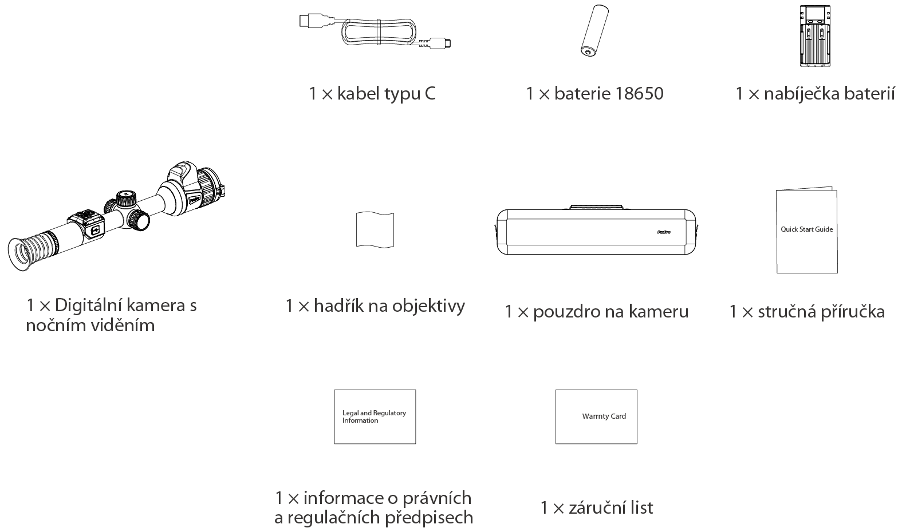

2.2 Popis zařízení
Figure 2-2 Popis tlačítka (s LRF)
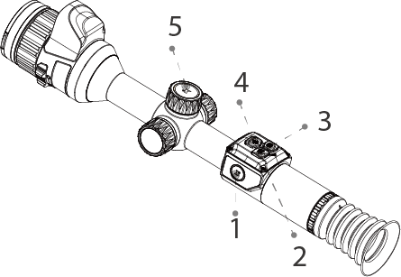
Figure 2-3 Popis tlačítka (bez LRF)
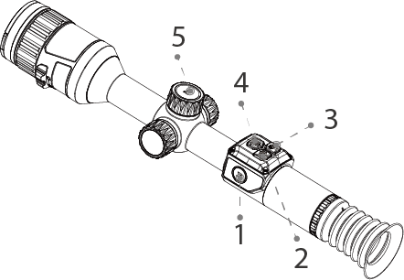
Table 2-1 Popis tlačítka (s LRF)
Č. | Název | Popis
1 | Tlačítko napájení | ● Stisknutím a podržením tlačítka spustíte nebo vypnete kameru.  ● Stisknutím tlačítka přejdete do režimu spánku.
2 | Tlačítko zachycení | ● Stisknutím a podržením tlačítka nahrávejte videa.  ● Stisknutím tlačítka pořizujte snímky.
3 | Tlačítko Den/noc | Stisknutím tlačítka vyberete režim scény.
4 | Laserové tlačítko | ● Stisknutím tlačítka zapnete režim laserového zaměřování.  ● Stisknutím a podržením tlačítka po dobu přejdete do režimu obrazu v obraze.  Laser může poškodit oči. Když je laser zapnutý, nedívejte se přímo na laserový paprsek ani jej nepozorujte optickými přístroji.  ● Před zapnutím funkce se ujistěte, že jste nastavili režim laserového dálkoměru. Podrobnosti naleznete v "3.3.3.7 Nastavení laserového dálkoměru".  ● Funkce dálkoměru je k dispozici pouze při vzdálenosti větší než 10 m.
5 | Knoflík | ● Stisknutím a podržením knoflíku přejdete do standardní nabídky.  ● Stisknutím knoflíku přejdete do stručné nabídky.  ● Otáčejte knoflíkem pro digitální zoom.  ● Dvojím stisknutím knoflíku provedete kalibraci plochého pole obrazu.
Table 2-2 Popis tlačítka (bez LRF)
Č. | Název | Popis
1 | Tlačítko napájení | ● Stisknutím a podržením tlačítka spustíte nebo vypnete kameru.  ● Stisknutím tlačítka přejdete do režimu spánku.
2 | Tlačítko zachycení | ● Stisknutím a podržením tlačítka nahrávejte videa.  ● Stisknutím tlačítka pořizujte snímky.
3 | Tlačítko Den/noc | Stisknutím tlačítka vyberte režim obrazu.
4 | Tlačítko zoom | ● Stisknutím tlačítka přejdete na digitální zoom.  ● Stisknutím a podržením tlačítka přejdete do standardní nabídky.
5 | Knoflík | ● Stisknutím a podržením knoflíku přejdete do standardní nabídky.  ● Stisknutím knoflíku přejdete do stručné nabídky.  ● Otáčejte knoflíkem pro digitální zoom.
Figure 2-4 Popis komponent (s LRF)
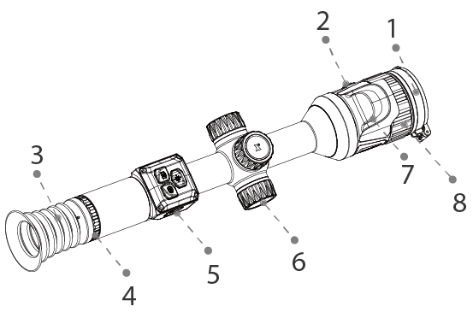
Figure 2-5 Popis komponent (bez LRF)
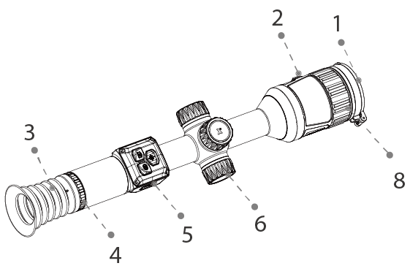
Table 2-3 Popis komponent
Č. | Název | Popis
1 | Ochranný kryt | Ochrana proti prachu. Nepoužíváte-li kameru, zavřete kryt.
2 | Prstenec ovládání clony | Slouží k nastavení velikosti clony.
3 | Stínítko | Chrání oči před oslněním.
4 | Prstenec pro nastavení dioptrií | Nastavte prstenec podle svého zraku.
5 | Port Typ C | ● Pro nabíjení se připojí k datovému kabelu.  ● Připojení kamery k počítači pro export souborů.
6 | Přihrádka na baterii | Místo pro uložení baterie.
7 | Laserový modul | Měří vzdálenost mezi kamerou a cílem. Podporuje pouze kameru s LRF.  Laser může poškodit oči. Když je laser zapnutý, nedívejte se přímo na laserový paprsek ani jej nepozorujte optickými přístroji.
8 | Zaostřovací kroužek | Ručním otáčením kroužku upravte zaostření tak, aby byl obraz jasný.

3 Základní operace

3.1 Spuštění a vypnutí

3.1.1 Manuální spuštění a vypnutí
Stiskněte a podržte tlačítko napájeníke spuštění nebo vypnutí kamery. Stisknutím tlačítko napájeníke pozastavení kamery.
Po spuštění kamery sejměte ochranný kryt objektivu.
● Když je kamera vypnutá, stisknutím tlačítko napájeníke ji spustíte.
● Když je kamera zapnutá, stisknutím tlačítko napájeníke ji vypnete.
● Když je kamera zapnutá, stisknutím tlačítko napájeníke pozastavení kamery.
● Když je kamera v režimu pozastavení, stisknutím tlačítko napájeníke ji probudíte.

3.1.2 Automatické vypnutí
Step 1 Stiskněte a podržením knoflíku přejdete do standardní nabídky.
Step 2 Otáčením knoflíku provádíte výběr 
Step 3 Stiskněte knoflíku přejdete na obrazovku konfigurace Nastavení systému.
Step 4 Otáčením knoflíku provádíte výběr .
Step 5 Stiskněte knoflíku nastavte čas automatického vypnutí a poté knoflík stiskněte.
Nedojde-li v nastaveném čase k žádné operaci, kamera se automaticky vypne.

3.2 Úprava obrazu

3.2.1 Nastavení dioptrií
Chcete-li získat jasný obraz, otočte dioptrickým knoflíkem tak, aby vyhovoval vašemu zraku.
Při prvním použití nastavte dioptrie ještě před konfigurací funkcí.
Step 1 Namiřte objektiv na cíl a přiblížte oči ke stínítku.
Step 2 Nastavte podle svého zraku okulár ve směru nebo proti směru hodinových ručiček.
Figure 3-1 Nastavení dioptrií
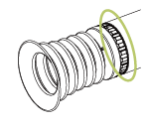

3.2.2 Úprava zaostření
Ručním otáčením zaostřovacího kroužku upravte zaostření tak, aby byl obraz jasný.
Step 1 Zaměřte termální objektiv na cíl.
Step 2 Nastavte zaostřovací kroužek ve směru nebo proti směru hodinových ručiček, dokud nebude obraz jasný.
Během nastavování se nedotýkejte objektivu, aby nedošlo k rozmazání, jinak by to mohlo ovlivnit kvalitu obrazu.
Figure 3-2 Úprava zaostření (s LRF)
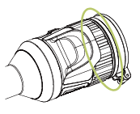
Figure 3-3 Úprava zaostření (bez LRF))
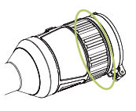

3.2.3 Nastavení režimu scény
Step 1 Stisknutím knoflíku přejdete do stručné nabídky.
Stisknutím a podržením knoflíku můžete také přejít do standardní nabídky nebo stisknutím vyberte režim.
Step 2 Otáčením knoflíku provádíte výběr .
Step 3 Stiskněte knoflík.
Step 4 Otáčením knoflíku vyberte režim scény a poté knoflík stiskněte.

3.2.4 Nastavení digitálního zoomu
Digitální zoom pomáhá přiblížit obraz.
Na obrazovce zobrazení otočte knoflíkuk aktivaci digitálního zoomu a obraz se změní.
U kamery bez LRF můžete také stisknutím  vybrat digitální zoom.

3.2.5 Nastavení jasu obrazovky
Upravuje celkový jas obrazovky. Čím vyšší je úroveň, tím jasnější je obrazovka.
Step 1 Stiskněte knoflíku přejdete do stručné nabídky.
Můžete také stisknout a podržet knoflíku a přejdete do standardní nabídky.
Step 2 Otáčením knoflíku provádíte výběr .
Step 3 Stiskněte knoflík.
Step 4 Otáčením knoflíku nastavte úroveň jasu a poté knoflík stiskněte.
Čím vyšší je úroveň, tím jasnější je obrazovka.

3.2.6 Nastavení jasu snímku
Upravuje jas snímku. Čím vyšší je úroveň, tím jasnější je obrazovka.
Step 1 Stiskněte a podržte tlačítko knoflíku a přejdete do standardní nabídky.
Step 2 Otáčením knoflíku provádíte výběr .
Step 3 Stiskněte knoflík.
Step 4 Otáčením knoflíku nastavte úroveň jasu a poté knoflík stiskněte.
Čím vyšší je úroveň, tím jasnější je obraz.

3.2.7 Nastavení kontrastu
Upravuje kontrast obrazu. Čím vyšší je úroveň, tím větší je kontrast mezi světlými a tmavými oblastmi.
Step 1 Stiskněte knoflíku přejdete do stručné nabídky.
Můžete také stisknout a podržet knoflíku a přejdete do standardní nabídky.
Step 2 Otáčením knoflíku provádíte výběr .
Step 3 Stiskněte knoflík.
Step 4 Otáčením knoflíku vyberte úroveň kontrastu a poté knoflík stiskněte.
Čím vyšší je úroveň, tím jasnější je obrazovka.

3.2.8 Nastavení ostrosti
Upravuje ostrost okrajů obrazu. Čím vyšší je úroveň, tím jasnější jsou okraje obrazu.
Step 1 Stiskněte knoflíku přejdete do stručné nabídky.
Můžete také stisknout a podržet knoflíku a přejdete do standardní nabídky.
Step 2 Otáčením knoflíku provádíte výběr .
Step 3 Stiskněte knoflík.
Step 4 Otáčením knoflíku nastavte úroveň jasu a poté knoflík stiskněte.
Čím vyšší je úroveň, tím jasnější jsou okraje obrazu.

3.2.9 Nastavení stavového řádku
Step 1 Stisknutím a podržením knoflíku přejdete do standardní nabídky.
Step 2 Otáčením knoflíku provádíte výběr > .
Step 3 Stisknutím knoflíku povolíte OSD a zobrazí se stavový řádek.
Table 3-1 Popis panelu stavu
Ikona | Název | Popis
 | Profil vynulování | Zobrazí se aktuální profil vynulování.
 | Wi-Fi | Funkce Wi-Fi je povolena.
 | Režim scény | Zobrazí aktuální režim scény.
 | Úroveň nabití baterie | Zobrazuje v reálném čase úroveň nabití baterie.

3.3 Konfigurace kamery

3.3.1 Popis nabídky
Když je kamera zapnutá, stisknutím a podržením knoflíku a přejdete do standardní nabídky. Funkce všech tlačítek jsou následující.
● Otáčením knoflíku posuňte kurzor nahoru nebo dolů.
● Stiskněte knoflíku nastavte parametry a potvrďte.
● Stiskněte a podržte knoflíku nebo stisknutím tlačítko napájeníke odejděte.

3.3.2 Stručná nabídka
Stisknutím knoflíku přejdete do stručné nabídky. Můžete nastavit režim scény, jas obrazovky, kontrast, ostrost a zapnout funkci proti přeexponování.
Step 1 Stisknutím knoflíku přejdete do stručné nabídky.
Figure 3-4 Stručná nabídka
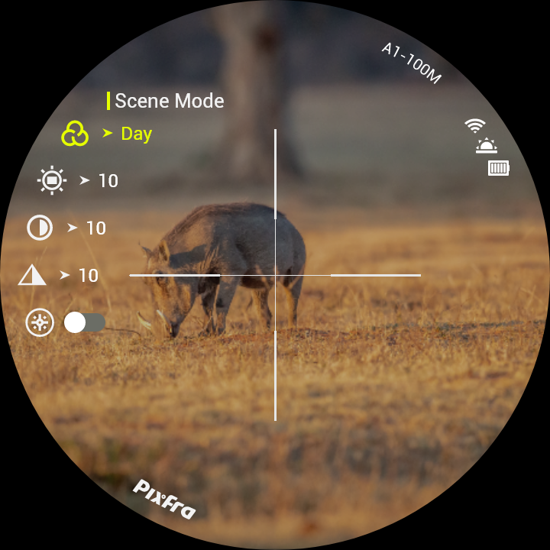
Step 2 Otáčením knoflíku vyberte parametry, které chcete konfigurovat.
Table 3-2 Stručná nabídka
Parametry | Popis
Režim scény () | Stiskněte knoflík a otáčením knoflíku vyberte režim scény. Informace naleznete v "3.2.3 Nastavení režimu scény".
Jas obrazovky () | Stisknutím knoflíku a jeho otáčením vyberte úroveň jasu obrazovky. Informace naleznete v "3.2.5 Nastavení jasu obrazovky".
Kontrast () | Stisknutím knoflíku a jeho otáčením vyberte úroveň kontrastu. Informace naleznete v "3.2.7 Nastavení kontrastu".
Ostrost () | Stiskněte knoflík a jeho otáčením vyberte úroveň ostrosti. Informace naleznete v "3.2.8 Nastavení ostrosti".
Ochrana proti přeexponování () | Stisknutím knoflíku aktivujte funkci, abyste zabránili přeexponování obrazu.
Step 3 Stisknutím a podržením knoflíku ukončíte a uložíte konfiguraci.

3.3.3 Standardní nabídka

3.3.3.1 Nastavení profilu vynulování
Step 1 Stisknutím a podržením knoflíku přejdete do standardní nabídky.
Step 2 Otáčením knoflíku provádíte výběr .
Step 3 Stiskněte knoflík a poté otáčením knoflíku vyberte profil vynulování podle potřeby.
Kamera podporuje více profilů vynulování.

3.3.3.2 Nastavení vynulování
Prerequisites
Před nastavením vynulování se ujistěte, že jste v části Profil vynulování vybrali skupinu vynulování. Informace naleznete v "3.3.3.1 Nastavení profilu vynulování".
Procedure
Step 1 Stisknutím a podržením knoflíku přejdete do standardní nabídky.
Step 2 Otáčením knoflíku provádíte výběr .
Step 3 Stisknutím knoflíku přejdete na obrazovku konfigurace vynulování.
Step 4 Otáčením knoflíku nastavte parametry zaměřovače.
● Číslo zaměřovače (): Otáčením knoflíku vyberte číslo zaměřovače.
● Typ (): Stisknutím knoflíku vyberte typ zaměřovače.
Kamera podporuje více zaměřovačů.
● Barva (): Stisknutím knoflíku vyberte barvu zaměřovače.
● Vzdálenost (): Stisknutím knoflíku a otáčením knoflíku nastavte vzdálenost mezi cílem a kamerou.
Step 5 Otáčením knoflíku provádíte výběr  a poté stisknutím knoflíku nastavte poměr digitálního zoomu.
Step 6 Úprava zaměřovače
1) Po nasnímání cíle otáčením knoflíku proveďte výběr  a poté stisknutím knoflíku zmrazte obraz.
2) Vyberte  a poté stisknutím knoflíku vyberte osu X a osu Y.
3) Otáčením knoflíku přesuňte zaměřovač na bod snímání a poté stiskněte knoflík.
4) Otáčením knoflíku vyberte možnost Potvrdit pro uložení konfigurace.
Figure 3-5 Nastavit vynulování
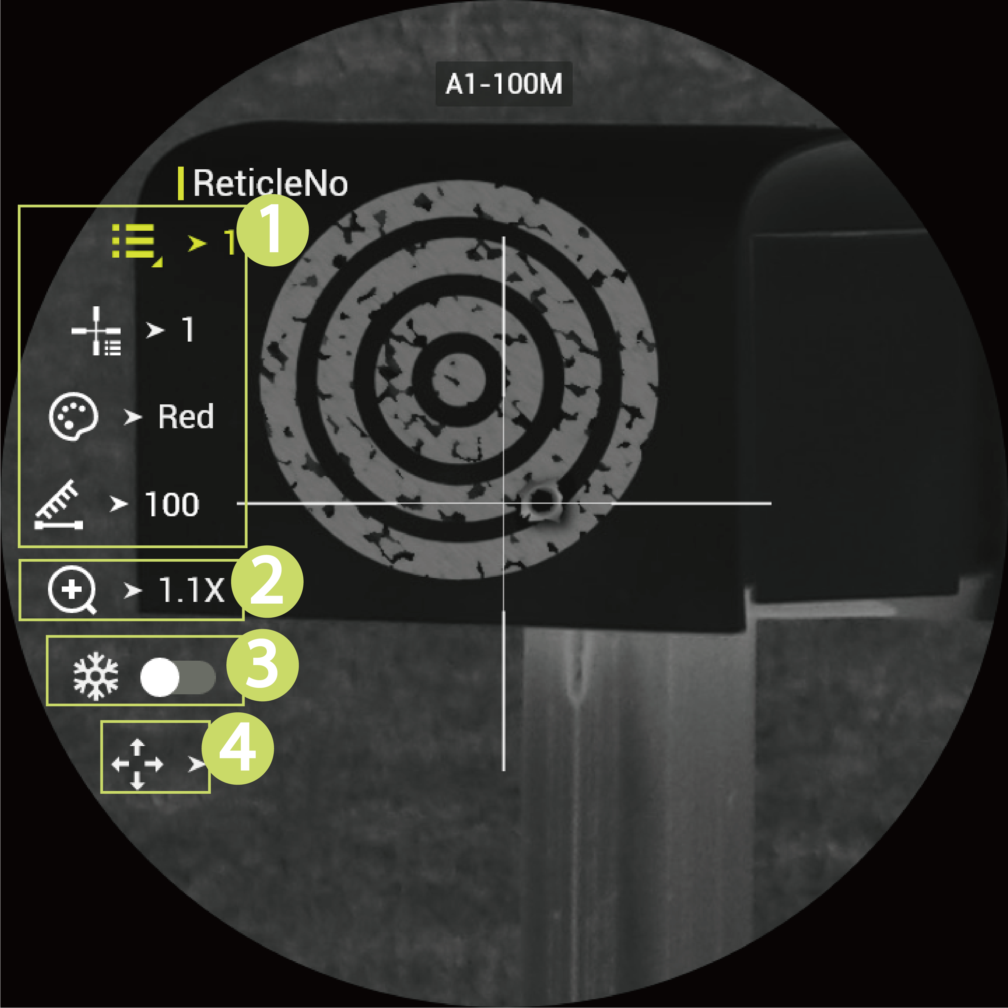

3.3.3.3 Nastavení osvětlení napájení
Nastavuje jas osvětlení napájení. Čím vyšší je úroveň, tím jasnější je osvětlení.
Step 1 Stisknutím a podržením knoflíku přejdete do standardní nabídky.
Step 2 Otáčením knoflíku provádíte výběr .
Step 3 Stiskněte knoflík.
Step 4 Otáčením knoflíku nastavte jas osvětlení napájení a poté knoflík stiskněte.
Čím vyšší je úroveň, tím jasnější je osvětlení.

3.3.3.4 Nastavení PIP
Po povolení funkce obraz v obraze lze se zaměřovačem zvětšit cíl v obrazu OSD, který nabízí bližší pohled na cíl s celou vizuální scénou.
Step 1 Stiskněte a podržte tlačítko knoflíku a přejdete do standardní nabídky.
Step 2 Otáčením knoflíku a vyberte .
Step 3 Stiskněte knoflíku chcete-li povolit nebo zakázat funkci PIP.
● Zapnuto: Na obrazovce se zobrazí obraz OSD a cíl se lze zaměřovačem v obraze OSD zvětšit.
● Vypnuto: Zakázaní obrazu v obraze.

3.3.3.5 Nastavení připojení k síti Wi-Fi
Po povolení připojení k síti Wi-Fi můžete připojit telefon k hotspotu kamery a poté můžete pomocí aplikace přistupovat ke kameře.
Pro toto rádiové zařízení platí následující frekvenční pásma a režimy a jmenovité limity vysílaného výkonu (vyzařovaného a/nebo vedeného):
Wi-Fi 2,4 GHz (2,4 GHz až 2,4835 GHz) | 20 dBm
Když je úroveň nabití baterie nižší než 15 %, některé kamery automaticky vypnou funkci Wi-Fi.
Step 1 Naskenujte smartfonem kód QR a nainstalujte aplikaci.
Figure 3-6 Kód QR
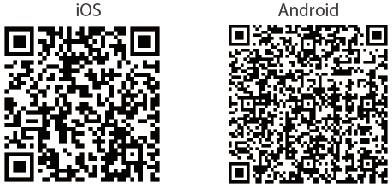
Step 2 Stiskněte a podržte tlačítko knoflíku a přejdete do standardní nabídky.
Step 3 Otáčením knoflíku a vyberte > .
Step 4 Stisknutím a otočením knoflíku nastavíte heslo.
Step 5 Otáčením knoflíku a vyberte .
Step 6 Stiskněte knoflíku povolte funkci Wi-Fi.
Název sítě Wi-Fi: Číslo modelu + sériové číslo.
Step 7 Přihlaste se do aplikace.
Podle návodu přidejte zařízení.

3.3.3.6 Nastavení režimu měření vzdálenosti
Po nastavení režimu měření vzdálenosti může kamera měřit vzdálenost k cílům.
Chcete-li zaručit přesnost měření, mějte při měření vzdálenosti pevnou ruku.
Step 1 Stiskněte a podržte tlačítko knoflíku a přejdete do standardní nabídky.
Step 2 Otáčením knoflíku a vyberte .
Step 3 Stiskněte knoflíku pro vstup do režimu měření vzdálenosti.
Step 4 Stisknutím knoflíku posunete zelené čáry na horní a dolní část cíle, abyste zjistili vzdálenost mezi cílem a kamerou.
Jako příklad použijte následující obrázek:
● Pokud je cílem vlk, je od kamery vzdálen 30 m.
● Pokud je cílem králík, je od kamery vzdálen 11 m.
● Pokud je cílem divočák, je od kamery vzdálen 33 m.
● Pokud je cílem jelen, je od kamery vzdálen 48 m.
Figure 3-7 Režim měření vzdálenosti
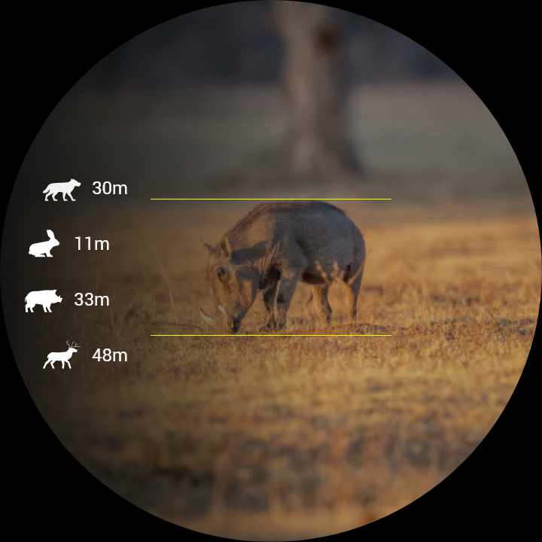

3.3.3.7 Nastavení laserového dálkoměru
Laser může poškodit oči. Když je laser zapnutý, nedívejte se přímo na laserový paprsek ani jej nepozorujte optickými přístroji.

3.3.3.7.1 Úvahy o měření
Cíle měření
Kamera je vhodná pro měření vzdálenosti mezi kamerou a cíli s vysokou odrazivostí (např. dopravní značky na dálnicích), cíli se střední odrazivostí (např. zeď) a cíli s nízkou odrazivostí (např. strom, golfový praporek, sloup veřejného osvětlení a zvíře). Pokud se odrazivost do určité míry sníží, sníží se odpovídajícím způsobem i dosah.
Faktory, které ovlivňují schopnost měření vzdálenosti
● Odrazivost cíle: Obecně platí, že čím vyšší je odrazivost cíle, tím lepší je schopnost měření vzdálenosti. Například dosah měření kamery je 1 500 m pro cíl se střední odrazivostí, může být až 1 800 m pro cíl s vysokou odrazivostí a 600 m pro cíle s nízkou odrazivostí. (Může se stát, že nezměří cíl, který téměř nevytváří difúzní odraz, jako je například vodní hladina.)
● Tvar cíle: Pokud je cíl příliš malý nebo nerovný, schopnost měření vzdálenosti se sníží.
● Úhel měření: Měření je přesnější, pokud je odrazná plocha cíle kolmá ke směru laserového záření. Pokud kameru používáte za extrémních podmínek, může být měření nepřesné.
● Prostředí měření: Mezi faktory prostředí patří intenzita slunečního svitu, koncentrace vodní páry ve vzduchu a rozptýlené částice (např. déšť, mlha, sníh, mlha a opar).
Schopnost měření vzdálenosti kamerou je definována za následujících podmínek:
● Cílem měření jsou objekty se střední odrazivostí, například zdi.
● Odrazná plocha terče je kolmá ke směru laserového záření.
● Počasí je slunečné, ale ne na přímém slunci.
● Odrazná plocha je větší než 2 m × 2 m.

3.3.3.7.2 Nastavení režimu laserového dálkoměru
Po nastavení režimu laserového dálkoměru může kamera měřit vzdálenost k cílům.
Chcete-li zaručit přesnost měření, mějte při měření vzdálenosti pevnou ruku.
Step 1 Stiskněte a podržte tlačítko knoflíku a přejdete do standardní nabídky.
Step 2 Otáčením knoflíku a vyberte .
Step 3 Stiskněte knoflíku vyberte režim laserového dálkoměru.
● Jednou: Po stisknutí tlačítka laseru kamera jednou změří vzdálenost mezi kamerou a cílem.
● Pokračovat: Po stisknutí tlačítka laseru kamera nepřetržitě měří vzdálenost mezi kamerou a cílem během po určitou dobu, jako např. 15 s, 30 s, 45 s a 60 s.

3.3.3.8 Nastavení inteligentní balistiky
Prerequisites
Před nastavením inteligentní balistiky se ujistěte, že jste nastavili vynulování v části Vynulování. Informace naleznete v "3.3.3.2 Nastavení vynulování".
Procedure
Step 1 Stisknutím a podržením knoflíku přejdete do standardní nabídky.
Step 2 Otáčením knoflíku provádíte výběr .
Step 3 Stisknutím knoflíku nastavíte inteligentní balistiku.
● Vyberte a stisknutím knoflíku povolíte nebo zakážete inteligentní balistiku.
● Vyberte a stisknutím knoflíku nastavíte parametry.
1. Otáčením knoflíku vyberte parametr, který chcete konfigurovat.
2. Stisknutím knoflíku přejděte na obrazovku konfigurace.
3. Otáčením knoflíku nastavte hodnotu.
Table 3-3 Parametry balistických výpočtů
Parametry | Popis
Profil vynulování | Zobrazí profil vynulování, který jste vybrali v části "3.3.3.1 Nastavení profilu vynulování".
Nulová vzdálenost | Zobrazí vzdálenost nakonfigurovanou v části "3.3.3.2 Nastavení vynulování".
Balistický koeficient | Zadejte podle parametrů na balení náboje.
Balistický profil | Zadejte podle parametrů na balení náboje.
Balistická hmotnost | Hmotnost projektilu.
Počáteční rychlost | Zadejte parametr podle aktuální situace.
Výška zaměřovače | Vzdálenost od osy ústí hlavně k ose kamery.
Nadmořská výška | Nadmořská výška aktuální polohy.
Teplota | Aktuální okolní teplota.
Tlak | Aktuální okolní tlak.
Rychlost větru | Zadejte parametr podle aktuální situace.
Úhel směru větru | Zadejte parametr podle aktuální situace.
4. Stisknutím a podržením knoflíku uložte konfiguraci.
Figure 3-8 Výsledek výpočtu (cílová vzdálenost ≤ nakonfigurovaná vzdálenost)
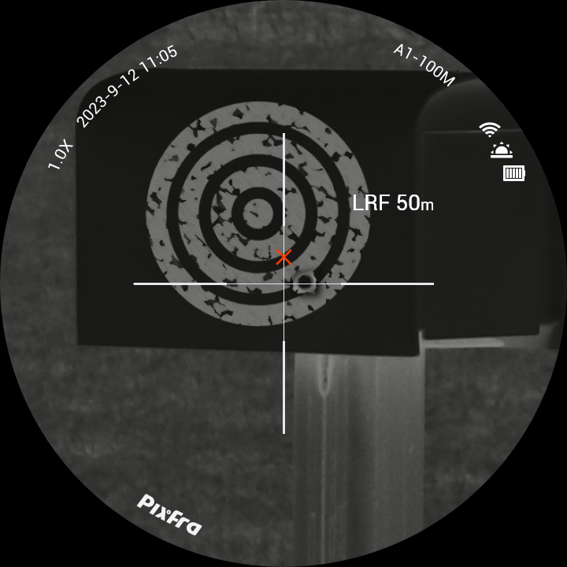
Figure 3-9 Výsledek výpočtu (cílová vzdálenost ＝ nakonfigurovaná vzdálenost)
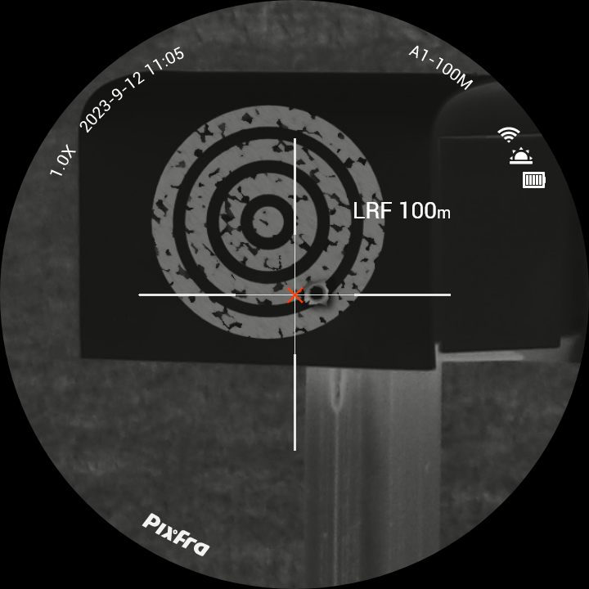
Figure 3-10 Výsledek výpočtu (cílová vzdálenost ≥ nakonfigurovaná vzdálenost)
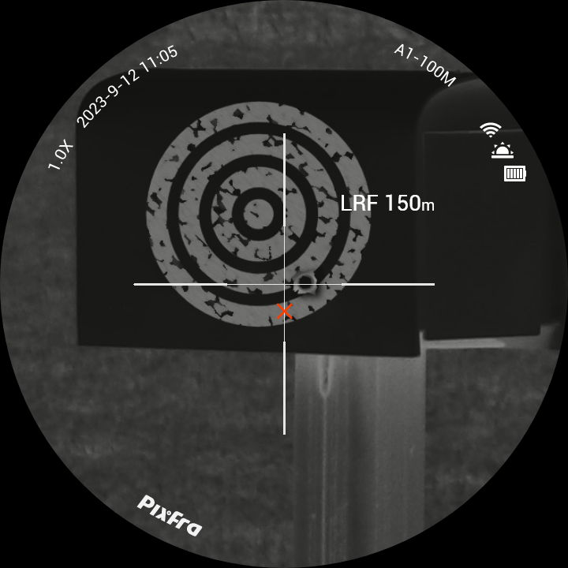

3.3.3.9 Nastavení funkcí
Step 1 Stiskněte a podržte tlačítko knoflíkua přejdete do standardní nabídky.
Step 2 Otáčením knoflíku a vyberte.
Step 3 Stiskněte knoflíku přejdete na obrazovku Funkce (Function).
Step 4 Otáčením knoflíku vyberte funkci, kterou chcete konfigurovat.
Table 3-4 Nastavení funkcí
Funkce | Popis
Kompas () | Stiskněte knoflíku zapněte funkci kompasu a na obrazovce se zobrazí informace o poloze.
Kalibrace kompasu () | Stiskněte knoflíku k inicializaci polohy. Za 15 s otočte zaměřovačem podél tří os označených ikonou, přičemž každá osa se otočí nejméně o 360°. Po 15 s se kalibrace automaticky dokončí a přejde se do hlavní nabídky.
Logo () | Stiskněte knoflíku povolíte zobrazení loga a logo se zobrazí v levém dolním rohu obrazovky.
OSD () | Stiskněte knoflíku povolíte zobrazení OSD a zobrazí se stavový řádek.
Automatický záznam () | Když snímač nárazu kamery detekuje náraz, automaticky nahraje video a zaznamená nádherný okamžik lovu. Informace naleznete v "3.4.1.1 Automatické nahrávání".
Mikrofon () | Stiskněte knoflíku povolte nebo zakažte mikrofon.  ● Zapnuto: Videa se nahrají se zvukem.  ● Vypnuto: Videa se nahrají bez zvuku.

3.3.3.10 Nastavení systému
Step 1 Stiskněte a podržte tlačítko knoflíku a přejdete do standardní nabídky.
Step 2 Otáčením knoflíku a vyberte .
Step 3 Stiskněte knoflíku přejdete na obrazovku Nastavení systému.
Step 4 Otáčením knoflíku vyberte parametr, který chcete konfigurovat.
Table 3-5 Nastavení systému
Parametr | Popis
Heslo sítě Wi-Fi () | Nastavte heslo sítě Wi-Fi kamery.
Automatický pohotovostní režim () | Stiskněte knoflíku nastavte čas automatického pohotovostního režimu. Kamera automaticky přejde do pohotovostního režimu v nastaveném čase.
Automatické vypnutí () | Stiskněte knoflíku nastavte čas automatického vypnutí. Informace naleznete v "3.1.2 Automatické vypnutí".
Režim USB () | Stiskněte knoflíku vyberte režim USB.  ● Zapnuto: Kameru lze použít jako úložné zařízení.  ● Vypnuto: Nabijte kameru.
Jazyk () | Stiskněte knoflíku vyberte požadovaný jazyk.
Jednotka () | Stiskněte knoflíku vyberte jednotku z m a yd.
Verze () | Stiskněte knoflíku k zobrazení informací o zařízení
Obnovení výchozího nastavení () | Stiskněte knoflíku obnovíte výchozí nastavení parametrů.
Nastavený čas (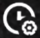) | ● Zobrazení čas (): Stisknutím knoflíku zobrazíte čas.  ◇ Čas: Na obrazovce se zobrazuje čas.  ◇ Datum a čas: Na obrazovce se zobrazuje datum a čas.  ◇ VYP: Datum a čas se na obrazovce nezobrazují.  ● Nastavený čas:  ◇ : Stisknutím knoflíku vyberte formát času, který se má zobrazovat.  ◇ : Stisknutím knoflíku vyberte čas, který má být nastaven; stisknutím knoflíku vyberte rok, měsíc, den, hodinu nebo minutu a poté otáčením knoflíku nastavte hodnotu.

3.4 Video a snímek

3.4.1 Nahrávání videí

3.4.1.1 Automatické nahrávání
Když snímač nárazu kamery detekuje náraz, automaticky nahraje video a zaznamená nádherný okamžik lovu.
Step 1 Stiskněte a podržte knoflíku a přejdete do standardní nabídky.
Step 2 Ve standardní nabídce otočte knoflíku a vyberte > .
Step 3 Otáčením knoflíku povolíte nebo zakážete Automatické nahrávání.
● Zapnuto: Kamera bude nahrávat videa, když snímač nárazu kamery detekuje náraz.
● Vypnuto: Kamera nebude nikdy nahrávat videa.

3.4.1.2 Nahrávání videí
Před nahráváním videa se ujistěte, že jste vypnuli režim USB.
V rozhraní prohlížení stiskněte a podržte tlačítko po dobu 3 sekund, abyste zahájili nahrávání videa. Zobrazí se zelená ikona a doba nahrávání.
Stiskněte a podržte tlačítko po dobu 3 sekund nahrávání zastavíte. Po zastavení nahrávání se čas nahrávání zobrazí normálně.

3.4.2 Pořizování snímků
Před pořizováním snímků se ujistěte, že jste vypnuli režim USB.
Na obrazovce prohlížení stisknutím tlačítka k pořízení snímků.
Po úspěšném zachycení se na obrazovce zobrazí ikona.

3.4.3 Prohlížení videí a obrázků
Sleduje v reálném čase bod s nejvyšší teplotou.
Step 1 Stisknutím a podržením knoflíku přejdete do standardní nabídky.
Step 2 Otáčením knoflíku provádíte výběr .
Step 3 Stiskněte tlačítko pro vstup do galerie.
Step 4 Otočením knoflíku vyberte video nebo obrázek a stisknutím knoflíku jej zobrazíte.

3.4.4 Export souboru
Exportuje nahrané a zachycené soubory.
Step 1 Připojte kameru k počítači pomocí datového kabelu typu C.
Při prvním připojení se automaticky nainstaluje ovladač.
● Před spuštěním kamery připojte kabely. Port typu C kamery nevyměňujte za provozu.
● Po připojení kamery k počítači povolte Režim USB na obrazovce konfigurace režimu USB.
Step 2 Na pracovní ploše počítače dvakrát klikněte na položku Můj počítač a poté otevřete disk kamery v mobilním úložném zařízení.
Step 3 Vyberte soubory, které chcete exportovat, a zkopírujte je do počítače.
Pro přehrávání exportovaných souborů se vyžaduje konkrétní počítačový klient.
Step 4 Odpojte datový kabel typu C od počítače.
Po připojení kamery k počítači lze na kameře zobrazit snímky, ale funkce nahrávání a snímání nebudou k dispozici.

3.5 Napájení
Kameru můžete napájet prostřednictvím dobíjecí baterie dodávané s kamerou nebo nabíjením pomocí kabelu typu C.

3.5.1 Instalace baterie
Step 1 Otevřete kryt přihrádky na baterii.
Step 2 Do přihrádky na baterie vložte jednu baterii.
Ujistěte se, že je baterie instalována kladnou elektrodou směrem dolů.
Step 3 Utáhněte kryt.

3.5.2 Nabíjení
Po spuštění kamery se na úvodním panelu zobrazí informace o baterii. Když je baterie vybitá, včas kameru nabijte, abyste zajistili její normální funkci.
● Během nabíjení udržujte teplotu baterie od 0 °C do +60 °C (+32 °F až +140 °F).
● Nabíjejte kameru pomocí datového kabelu, který je součástí dodávky.
Step 1 Při nabíjení otevřete těsnicí kryt portu.
Step 2 Pro nabíjení kamery připojte kabel typu C k portu.
Indikátor nabíjení ukazuje:
● Střídavě blikající červená a zelená kontrolka: chyba nabíjení.
● Svítí červená kontrolka: nabíjení.
● Svítí zelená kontrolka: plně nabito.
● Vypnuto: není připojeno k datovému kabelu pro nabíjení.

4 Aktualizace systému
Aktualizujte kameru ručně nebo prostřednictvím aplikace.

4.1 Ruční aktualizace
Step 1 Stiskněte a podržte knoflíku a přejdete do standardní nabídky.
Step 2 Otáčením knoflíku a vyberte .
Step 3 Stiskněte knoflíku přejdete na obrazovku konfigurace Nastavení systému
Step 4 Otáčením knoflíku a vyberte .
Step 5 Stiskněte knoflíku povolte režim USB.
Step 6 Zkopírujte soubor s aktualizací (.bin).
Step 7 Restartujte kameru.

4.2 Aktualizace prostřednictvím aplikace
Když aplikace zjistí nový program pro aktualizaci, zobrazí oznámení. Klepnutím na Aktualizace aktualizujte systém.

Appendix 1 Oznámení o shodě
Výrobky tepelné řady mohou podléhat kontrole vývozu v různých zemích nebo regionech, mimo jiné ve Spojených státech, Evropské unii, Spojeném království a/nebo dalších členských zemích Wassenaarského ujednání. Máte-li v úmyslu přenášet, exportovat nebo reexportovat výrobky tepelné řady mezi různými zeměmi, konzultujte prosím s odborníkem na právní předpisy nebo s místními vládními orgány všechny potřebné požadavky na licenci pro export.

